17/10/2013 à 05:00

LE BOOM DE LA SOPHROLOGIE

TAGS :
- SANTÉ ET MEDECINE|
- SANTÉ|
- MÉDECINE DOUCE|
- MÉDECINE PRÉVENTIVE
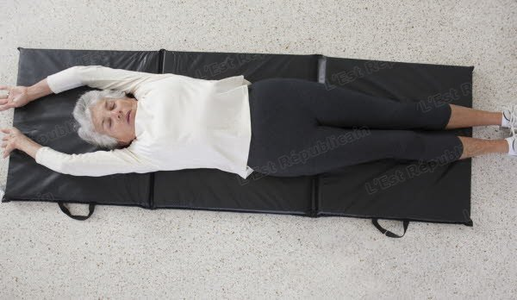
Une méthode psychocorporelle devenue en quelques années un véritable art de vivre. Photos DR

La sophrologie n’est plus réservée aux seuls sportifs, aux femmes enceintes ou aux personnes dépressives. En quelques années, elle est devenue un véritable art de vivre !
Cette méthode psychocorporelle associe respiration et décontraction musculaire à grands renforts de visualisations positives. En une dizaine d’années, elle est devenue aussi populaire que le yoga et s’appréhende comme un outil de développement personnel.

La séance
En principe, la séance commence debout, par des exercices de relaxation dynamique. L’objectif est d’associer des mouvements à la respiration, afin de mieux être à l’écoute de son corps et de le détendre. Puis, allongé ou assis, le participant se décontracte au son de la voix du sophrologue qui lui suggère des exercices de respiration, mais aussi de relâchement musculaire et de visualisation positive. La séance se termine par un échange, permettant ainsi la verbalisation des ressentis. Si la respiration est au cœur de cette méthode, c’est parce qu’elle permet d’atteindre un état de détente maximal. Ainsi coupé de la réalité, il devient alors possible de visualiser une image mentale, afin d’activer ce qu’on appelle la « pensée positive ». Les deux techniques de respiration de base sont la respiration abdominale et la respiration latérale. La première détend le diaphragme, tandis que la seconde dénoue le plexus solaire, où se logent généralement nos angoisses.
On peut faire appel à la sophrologie pour soigner de nombreux troubles : comportements alimentaires déréglés, stress, tabagisme…

Accroître la confiance en soi
Cette méthode permet de se « reprogrammer », en remplaçant de mauvais comportements par d’autres, bénéfiques à la santé et au moral. En cela, elle se présente comme un excellent complément au travail de fond entamé, par exemple, avec un thérapeute. Elle est aussi recommandée pour accroître la confiance en soi et les capacités d’adaptation, à l’occasion d’un changement de vie, tel qu’un divorce, un licenciement ou un passage à la retraite. Il faut suivre entre cinq et dix séances pour obtenir des résultats efficaces. Comptez entre 50 et 80 € pour une séance individuelle et environ 14 € pour un cours collectif.
Source : http://www.estrepublicain.fr/sante-et-medecine/2013/10/17/le-boom-de-la-sophrologie

